台灣省土木技師公會

『施工(防救災)計畫說明會』人力庫報名表
99年7月2日 發文：(99)省土技字第3971號

受文者：全體會員
主 旨：檢送施工(防救災)計畫說明會人力庫登記表，請查照。
說 明：
一、依台北市、台北縣及基隆市政府規定辦理，參與說明會之委員應具有實際工程十年以上經驗，並經各該單位所屬工務局核備後始得擔任。
二、委員資格：具下表實際工程十年以上經驗者，請填寫曾經參與國內外重大工程名稱及起迄年月。
三、期限至99年7月30日(星期五)前將下表送回公會(一律電腦打字，以縮短作業時間) 並電話確認。本表格可至公會網站(焦點消息)下載：http://www.twce.org.tw/，請多加利用e-mail回覆。
e-mail：jacana@twce.org.tw
TEL：(02)89613968轉123周思儀 FAX：(02)29641159
四、已納入人力庫擔任審查委員者（會員證號名單如下表），無需重新報名。

0001
0003
0011
0029
0036
0038
0091
0095
0104
0110
0111
0116
0144
0147
0190
0210
0228
0239
0248
0249
0257
0285
0295
0312
0313
0326
0349
0352
0374
0383
0392
0407
0409
0418
0438
0501
0516
0534
0543
0573
0576
0617
0626
0631
0641
0650
0675
0676
0685
0694
0776
0787
0818
0882
0931
0970
1020
1042
1049
1050
1079
1125
1140
1176
1180
1181
1202
1234
1253
1264
1321
1332
1344
1358
1359
1372
1399
1408
1418
1427
1448
1449
1462
1466
1518
1522
1539
1540
1572
1580
1585
1594
1604
1635
1645
1657
1674
1681
1683
1686
1741
1743
1749
1751
1759
1772
1782
1785
1794
1802
1807
1824
1851
1860
1882
1884
1891
1894
1908
1913
1925
1937
1941
1958
1972
1974
2002
2013
2055
2068
2074
2075
2092
2120
2153
2189
2204
2207
2218
2255
2258
2267
2293
2308
2350
2414
2449
2462
2538
2543
2562
2564
2583
2590
2624
2629
2668
2709
2737
2750
2754
2762
2786
2789
2912
2913
2926
2965
2986
3072
3105
3109
3213
3268
3307
3316
3341
3366
3416
3422
3440
3466
3489
3494
3502
3531
3536
3565
3588
3593
3684
3685
3730
3797
3829
3833
3907
3981
3991
3996
4023
4051
4063
4155
4173
4174
4182
4213
4216
4245
4253
4271
4304
4449
4499
4549
4573
4688
4861

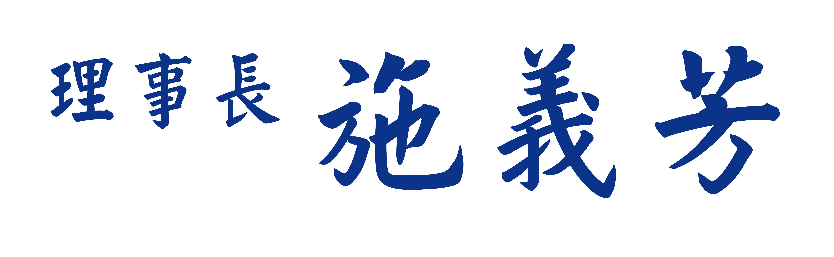

台灣省土木技師公會
參加「建築工程辦理施工(防救災)計畫說明會」人力庫登記表

會員證號： | 姓名： |  | 出生日期： 年 月 日
聯絡電話： | 傳真電話： |  | 行動電話：
學歷： |  | 現職：
經 歷
一、山坡地基地面積達三○○○平方公尺涉及開挖整地之建築或雜項工程。

二、開挖深度超過十二公尺或地下室超過三層或開挖範圍達三○○○平方公尺之建築工程。

三、建築高度超過五十公尺或地上超過十五層之建築工程。

四、鋼筋混凝土樑跨距超過十五公尺之建築工程。

五、鋼骨樑跨距超過三十五公尺之建築工程。

六、高度超過九公尺之邊坡擋土結構物。

七、基地位於信義計畫區、基隆河(士林段新生地)、北投公館路沿線等地質敏感地區者，地下室開挖之總深度(含基礎)在七公尺以上，或地下層開挖超過一層之建築物。

八、拆除執照工程其拆屋規模達地上十層以上之建築物。

九、建築基地下方有捷運路線通過者。

十、建築基地位於都市計畫所劃設之活動斷層地區，或經台北縣政府規定之地質敏感區者，其地下開挖總深度(含基礎)在七公尺以上，或地下層開挖超過一層之建築物。

十一、建築物之基本結構系統非屬建築技術規測則耐震設計規範與解說1.7表1.3定義之承重牆系統、構架系統、抗彎矩構架系統、元系統者。

※本表至少填寫上列四項經歷，每項經歷至少填寫乙案。

